ANEXO 9
MARCO INSTITUCIONAL DEL PROGRAMA DE DESARROLLO PRODUCTIVO SOSTENIBLE (DPS) PARA EL HIDRÓGENO VERDE

El Programa de Desarrollo Productivo Sustentable (DPS) abarca un conjunto de instituciones directa o indirectamente comprometidas con su objetivo. En la Figura 1 se identifican las principales entidades que conforman el marco institucional de programa.

Figura 1. Marco Institucional del Programa

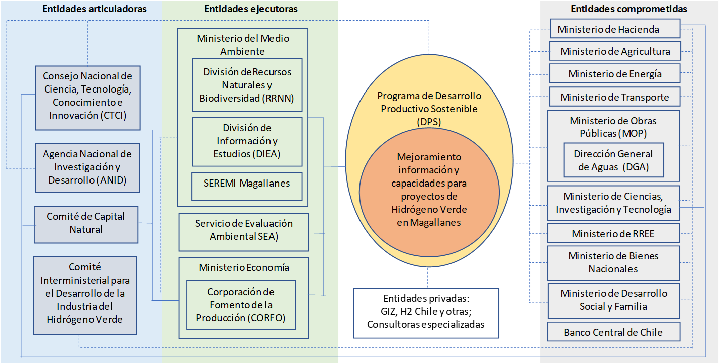

En principio, las entidades se separan en cuatro clases: articuladoras, ejecutoras y comprometidas. Se considera además las entidades privadas que estarán involucradas.

Entidades articuladoras
Desarrollan o desarrollarán una labor interinstitucional, en este caso, abocadas al desarrollo productivo del Hidrógeno Verde (H2V).
En primer lugar, el Comité Interministerial para el Desarrollo de la Industria del H2V, formalizado en julio de 2022, está presidido por el Ministerio de Energía y conformado por once ministerios que entre sus objetivos inmediatos se fijo adelantar desde 2022 a 2025 la actualización de la Estrategia Nacional de H2V y la asignación de terrenos fiscales para los futuros proyectos. El avance en la estrategia permitirá crear un marco de regulaciones más predecible, que proporcione certidumbre a los inversores y acelere el desarrollo de esta industria. En lo que concierne a este estudio, se trata de efectuar una evaluación ex ante para resolver lugares de instalación de industrias, facilitando la gestión de los proyectos. El Comité tendrá una Mesa Técnica que estará integrada por los ministerios de Economía, Medio Ambiente, Energía, Relaciones Exteriores (Agencia de Promoción de la Inversión Extranjera), CORFO, entre otros.
La Agencia Nacional de Investigación y Desarrollo (ANID) creada en enero de 2020, hereda las funciones del Comisión Nacional de Investigación Científica y Tecnológica (CONICYT) pero amplía su labor para constituirse en una entidad ejecutora de las políticas del Ministerio de Ciencias, Investigación y Tecnología (MinCiencia). En ese plan la ANID pretende enfatizar su rol en investigación científica aplicada y el emprendimiento con base en la ciencia y tecnología.
El Consejo Nacional de Ciencia, Tecnología, Conocimiento e Innovación para el Desarrollo (CTCI) es un organismo autónomo que asesora a la Presidencia de la República, cuya principal tarea es la elaboración y revisión de la Estrategia Nacional de Ciencia, Tecnología, Conocimiento e Innovación para el Desarrollo. El CTCI organizó el seminario “Economía de la Biodiversidad: Reporte Dasgupta” con la presencia del propio autor. El seminario se efectuó en junio de 2021.
El Reporte Dasgupta inspiró, entre otros antecedentes, la formación del Comité de Capital Natural (CCN), instancia creada por el Banco Central de Chile (julio de 2021) por invitación del Ministerio del Medio Ambiente (MMA) y que cuenta con el apoyo del CTCI. El CCN está integrado por el Ministerio de Medio Ambiente (presidencia), Ministerio de Hacienda (secretaría técnica), Ministerio de Economía, Ministerio de Ciencia, Tecnología, Conocimiento e Innovación (Estrategia Nacional de CTCI) y Banco Central de Chile (órgano asesor permanente). Tiene como objetivo identificar formas concretas de medir el capital natural de Chile y los requerimientos de información para lograrlo, a partir de la experiencia en la elaboración de Cuentas Nacionales (NU, et al., (2008) y las directrices sobre cuentas ambientales (UN. SEEA-CF, 2012 y UN. SEEA-EA, 2021).

Entidades ejecutoras
Como se aprecia en la Figura 1, se trata de las entidades directamente involucradas en el mejoramiento de la información y capacidades para proyectos de H2V en Magallanes.
Las funciones técnicas de gestión y contraparte en la ejecución de los programas residen en el MMA y el Servicio de Evaluación Ambiental (SEA).
El impacto directo del estudio a implementar recae en el SEA y dos divisiones del MMA: la División de Recursos Naturales y Biodiversidad (DRRNN) y la División de Información y Economía Ambiental (DIEA) y la SEREMI de Magallanes. Las entidades nombradas contribuirán a la definición del marco conceptual de los proyectos, actuando como contraparte del Organismo Postulante a cargo de los estudios. Al mismo tiempo serán las depositarias naturales de la documentación, metodologías y tecnologías que se implementarán con el estudio. Mención especial cabe a la Secretaría Ministerial (SEREMI) del Medio Ambiente de la Región de Magallanes, que desde su creación ha estado involucrada en las iniciativas de desarrollo ambiental en la región.
El resultado de los estudios sobre línea de base de los proyectos de H2V, beneficiarán directamente la gestión de evaluación de impactos del SEA. Desde su creación en 1997, tiene a su cargo el Sistema de Evaluación del Impacto Ambiental (SEIA) en cumplimiento de la legislación ambiental vigente. Hasta la fecha las líneas de base eran provistas por los propios inversores. Este estudio sobre el H2V producirá, ex ante a la formulación de futuros proyectos, un conjunto de antecedentes que debiera facilitar el cumplimiento de la labor del SEA.
El MMA, acompañará al desenvolvimiento del estudio en todas sus etapas. Además, participará activamente en el Comité Interministerial sobre H2V y en el Comité de Capital Natural y espera poder colaborar a iniciativas que se están adoptando o diseñando sobre políticas públicas de sostenibilidad en los distintos ministerios.
La CORFO también cumple más de una función, adquiriendo un rol protagónico en la implementación del Comité Interministerial. Para fines de este estudio la CORFO ha establecido un marco de referencia al estudio de H2V en Magallanes, al establecer la Hoja de Ruta para la Implementación de Hidrógeno Verde en la Región de Magallanes (CORFO, 2022 y CORFO, 2022b). Por otra parte, un rol de la mayor relevancia se refiere a la gestión de financiamiento del Programa de DPS. Concretamente a la asignación de los recursos presupuestarios para la realización del estudio de mejoramiento de información y capacidades asociado a proyectos de H2V en Magallanes.

Entidades comprometidas
Estas entidades no están en la primera línea de la ejecución del estudio, pero forman de la institucionalidad orientada al desarrollo sostenible. Por ende, conforman el marco más amplio de política y gestión, de la cual el H2V forma parte.
El compromiso se formaliza con los once ministerios que conforman el Comité Interministerial para el Desarrollo de la Industria del H2V. Cada uno de sus ministerios ejecuta funciones que directa o indirectamente tocan determinados aspectos del programa. Por ejemplo, el Ministerio de Bienes Nacionales debe contribuir a la gestión de terrenos fiscales que se asignarán a futuros proyectos.
Sin duda los Ministerios de Energía, el MOP mediante la Dirección General de Aguas y el Ministerio de Agricultura son los más relevantes toda vez que se ocupan de recursos provenientes del Capital Natural.
En el caso de Ministerio de Energía es fundamental su rol protagónico en la promoción de la producción de energía verde, a partir de la Hoja de Ruta Energética para Magallanes 2050 (Ministerio de Energía, 2016), que luego focalizó en la Estrategia Nacional de H2V (Ministerio de Energía, 2020), avances en el mapeo de proyectos, financiamiento e inversiones de H2V. (Ministerio de Energía, 2022)
Otros ministerios si bien no participan en el establecimiento de líneas de base, por no disponer de las capacidades, debieran cumplir en el futuro un papel protagónico. Es el caso del Ministerio de Desarrollo Social y Familia que debiera participar en las líneas de base referidas a temas sociales (sistemas de vida, dimensiones geográficas, antropológicas, bienestar social relativas al medio humano). También es el caso del Ministerio de Transporte y Telecomunicaciones que debe aportar con la línea de base relacionada con sus funciones.
En las instituciones comprometidas es necesario destacar el papel del Banco Central en la creación del Comité de Capital que en futuro debe aportar a la valoración de los ecosistemas

y por ende a garantizar la calidad de la información futura en el proceso de formulación, evaluación e impacto de proyectos con base en la sustentabilidad y evidencia científica.

Entidades privadas
En Chile se han desarrollado varias iniciativas privadas sobre el conocimiento e información de Capital Natural. Estas iniciativas han nacido en la academia o en instituciones facilitadoras de gestión de proyectos. Su contribución ha sido de la mayor relevancia para la formalización de la institucionalidad pública.
En la actualidad, entre esas instituciones destaca:
- GIZ. (Gesellschaft für Internationale Zusammenarbeit). Agencia de cooperación del gobierno alemán, que estuvo desde el comienzo (2014 a 2016) en la promoción y el desarrollo del conocimiento sobre el H2V, conformando asociaciones con el Ministerio de Energía y CORFO, e implementando decenas de seminarios sobre el tema entre los años 2017 a la fecha.
- Asociación Chilena del Hidrógeno (H2 Chile) fundada en 2018 tras el objetivo de acelerar la transición energética basada en los usos del hidrógeno en la industria, movilidad y en hogares. Los miembros de H2 Chile provienen del sector privado, público y académico. En la actualidad, las más de 60 empresas miembro cubren toda la cadena de valor del hidrógeno verde.
Existen otras entidades que han colaborado a la promoción y difusión del conocimiento sobre el HSV, tales como la Misión Cavendish (https://misioncavendish.com/) y 4e. Programa de Energías Renovables y Eficiencia Energética en Chile (https://4echile.cl/ creación de GIZ), que trabajan en estrecha relación con la GIZ, el Ministerio de Energía y H2 Chile.
Por otra parte, existen diversas consultoras especializadas que han participado en la estrategia de desarrollo del hidrógeno verde en el país. Entre ellas: PMG (https://www.pmgchile.com/), Sustentable S.A. (https://www.sustentable.cl/) e Hinicio (https://hinicio.com/?lang=es).

